INDICAÇÃO Nº 1086/2017

Indica ao Poder Executivo Municipal a recuperação e manutenção da Estrada do Bairro Beira Rio.

Excelentíssimo Senhor Prefeito Municipal,

Nos termos do Art. 108 do Regimento Interno desta Casa de Leis, dirijo-me a Vossa Excelência para solicitar, em caráter de urgência, a recuperação e manutenção da estrada que liga o Bairro Chácaras Beira Rio.

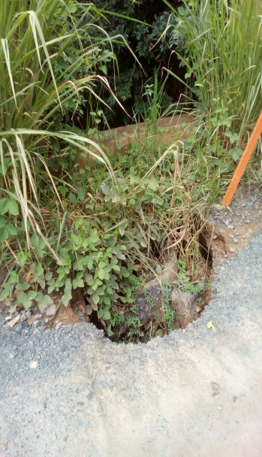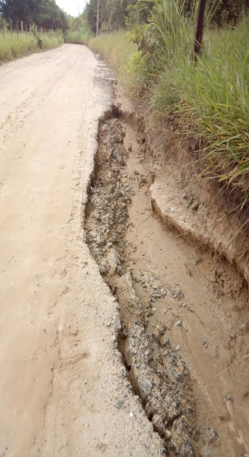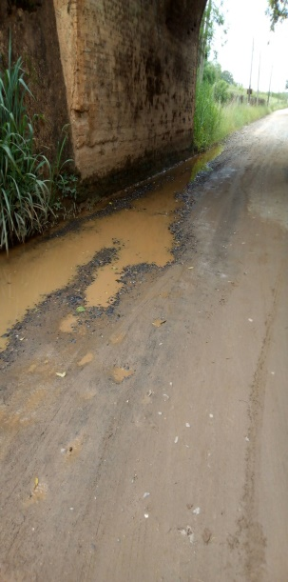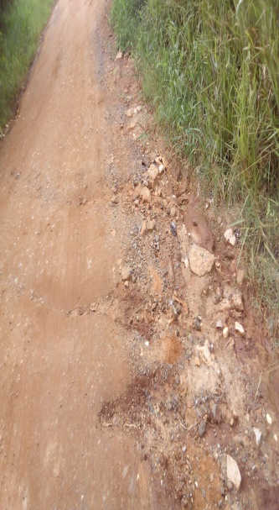

Justificativa:

Esta estrada é a única via que liga os bairros daquela região. Moradores têm reclamado com frequência da dificuldade em transitar por ela, inclusive riscos de acidentes, em razão dos buracos existentes. Conferido in loco pudemos verificar a real situação em que se encontra. Ressalto que moradores se deslocam para trabalhar, estudar e buscar atendimento médico. Razão que pedimos empenho com urgência para manutenção daquela via de trânsito.

Plenário “Dr. Tancredo Neves”, em 02 de fevereiro de 2017.

Paulo Cesar Monaro
Paulo Monaro
-Vereador Líder Solidariedade-

